《弘光技專資料庫系統 - 兼任教師》操作手冊
1.畫面左上角按下[登入]。
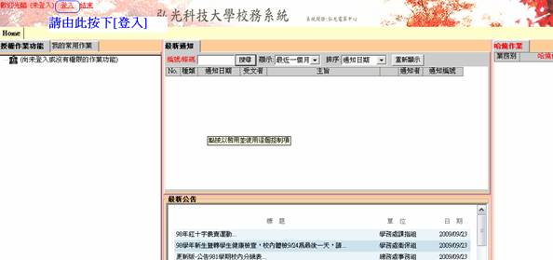
2.兼任教師登入，輸入帳號(身分證號)及密碼。
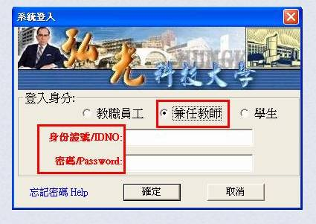
3.作業清單：【兼任教師個人資料編輯】【兼任教師登入密碼修改】
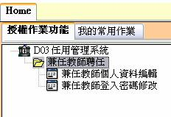
4.【兼任教師個人資料編輯】
4.1 [基本資料] ：
(1)檢視並修改個人基本資料、大專以上學歷、部頒教師證書、通訊資料。
(2)按下[存檔]，儲存畫面資料。
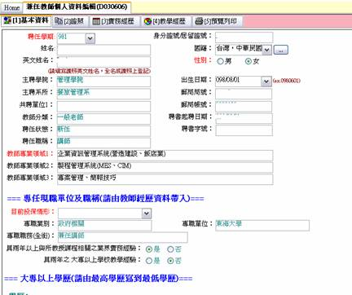
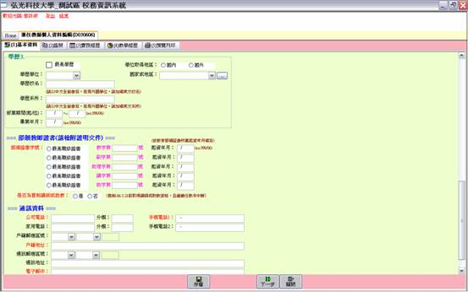
4.2[證照]
(1)按下[新增]，逐筆輸入證照資料。
(2)下拉式選單選取[證照類型]。
(3)按下[存檔]，儲存畫面資料。
(4)畫面底下有範例說明可供參考。
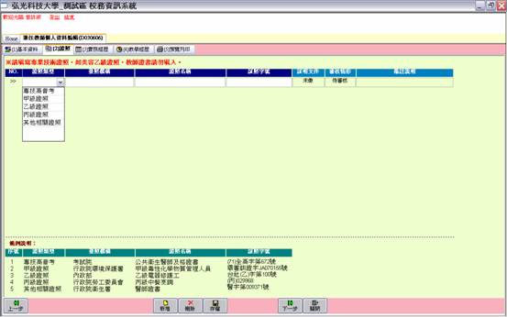
4.3[實務經歷]
(1)按下[新增]，逐筆輸入實務經歷資料。
(2)下拉式選單選取[職業別]、[專兼任別]。兼任職務不可勾選為[專任現職]。
(3)輸入完[工作起日]、[工作終日]，系統會自動計算年資。
(4)按下[存檔]，儲存畫面資料。
(5)畫面底下有範例說明可供參考。
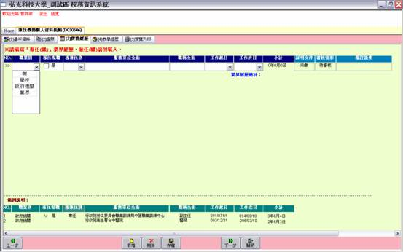
4.4 [教學經歷]
(1)按下[新增]，逐筆輸入教學經歷資料。
(2)下拉式選單選取 [專兼任別]。兼任職務不可勾選為[專任現職]。
(3)輸入完[工作起日]、[工作終日]，系統會自動計算年資。
(4)按下[存檔]，儲存畫面資料。
(5)畫面底下有範例說明可供參考。
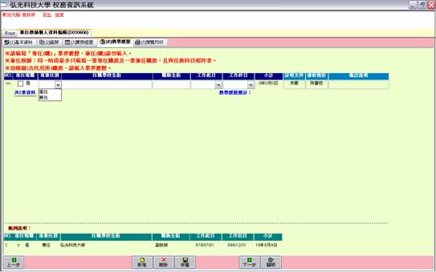
5.【兼任教師登入密碼修改】
(1)修改登入密碼，輸入兩次新密碼後按下[確定]即可 (PS~建議將密碼設定為6~12字元內)。
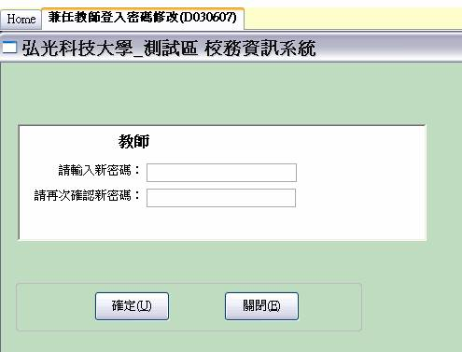
6.若無法登入校務行政系統：
※ 第一次使用前的IE設定步驟說明
※ 如遇瀏覽器無法執行校務資訊系統，請下載使用MaxThon瀏覽器
※ 如需遠端線上連線問題處理，請開啟遠端求助被連線軟體

